金华-义乌-东阳市域轨道交通工程运营槐堂停车场办公家具采购项目

招 标 文 件

招 标 人：金华市金义东轨道交通有限公司
日 期：2023年9月

目 录

- 招标公告
- 投标人须知
- 招标技术需求
- 评标办法
- 合同条款
- 投标文件格式

第一章 招标公告
金华市金义东轨道交通有限公司就金华-义乌-东阳市域轨道交通工程运营槐堂停车场办公家具采购项目进行招标，欢迎符合招标公告资格要求的投标人参加。现将有关事项公告如下：
一、项目名称：金华-义乌-东阳市域轨道交通工程运营槐堂停车场办公家具采购项目
- 招标内容：
本次招标范围为金华-义乌-东阳市域轨道交通工程运营槐堂停车场办公家具采购，内容详见用户需求书。
服务期限：自合同签订之日起2年。
交货时间：分批交货，收到招标人交货通知之日起30天内完成交货。
三、投标资格要求：
1.在中华人民共和国境内注册的企业，具有独立法人资格。
2.投标人未被列入“信用中国”网(www.creditchina.gov.cn)失信被执行人、重大税收违法案件当事人名单，查询结果网页截图打印并加盖单位公章。
3.投标人自2018年9月1日起至投标截止之日（时间以合同签订时间为准），投标人承担过国内单个合同金额在80万元及以上的办公家具业绩。【证明材料：合同。合同所能承载的证明内容应符合工作要求的具体表述】。
4.不接受联合体。
四、报名及领取招标文件
本招标公告发布网站为：金华轨道交通集团官网（http://www.jhmtr.net/）
浙江政府采购网（https://zfcg.czt.zj.gov.cn/）
投标人在投标截止时间前自行下载招标文件，并将报名信息发送至邮箱：jhht@jhmtr.net，邮件命名为“运营槐堂停车场办公家具采购项目+投标单位名称+联系人+联系号码”，并附投标报名表（详见附件）、营业执照加盖公章扫描件。
五、投标文件的递交
投标文件以快递方式（不限快递公司）或现场送达递交给本项目公证机构金华市正信公证处，投标材料送达截止时间为2023年10月16日17时00分，逾期视为投标人放弃投标。
收件地址为：金华市婺城区双龙南街533号（金华市轨道交通集团运营有限公司大院内1楼）金华市正信公证处、收件人为金华市正信公证处 陈义哲（联系电话13819989736）,投标人在投标文件寄出后主动联系金华市正信公证处的工作人员，确保投标文件在规定时间内送达，投标人无需派代表前往开标现场。投标文件送达时间以收件人签收时间（签收时间应在投标文件递交截止时间之前）为准，并在快递箱外包标注所投项目名称及联系方式（注明代表手机号等），因快递物流延误或因运输过程中产生的封装破损问题由投标人自行负责，逾期送达的或者未送达指定地点的投标文件，招标人不予受理。
六．开标时间及地点：
1.开标时间：2023年10月17日9时30分。
2.开标地点：金华产权交易所有限公司（金华市八一南街387号信华大楼3楼开标311室）。
七、联系方式：
招标人：金华市金义东轨道交通有限公司。联系人：赵工 联系电话：0579-86080219。

第二章 投标人须知
投标人须知前附表
项号 | 项 目 | 内 容
1 | 项目名称 | 金华-义乌-东阳市域轨道交通工程运营槐堂停车场办公家具采购项目
2 | 资金来源 | 自筹
3 | 最高限价 | 108.9万元
4 | 投标报价及费用 | 1、本项目投标应以人民币报价；2、不论投标结果如何，投标人均应自行承担所有与投标有关的全部费用；3、本项目无招标代理服务费。4、本项目的公证费用：中标价100万以下600元/标段；中标价100万及以上1200元/标段。
5 | 交货时间 | 分批交货，收到招标人交货通知之日起30天内完成交货。
6 | 是否允许递交备选投标方案 | 不允许
7 | 投标文件份数 | 正本1份、副本2份。中标人在收到中标通知书后3天内另行向招标人提供全套投标文件word及PDF电子文件各1份。
8 | 投标人提疑的截止时间 | 2023年9月28日10时
9 | 招标人答疑（澄清）的时间 | 投标文件递交截止时间前，在招标公告发布的网站上发布
10 | 投标文件递交截止时间及地点 | 同招标公告
11 | 招标时间和地点 | 同招标公告
12 | 招标有效期 | 90日历天
13 | 注意事项：如发现招标文件及其评审办法中存在表述疑议、相互矛盾、多种含义以及歧视性不公正条款或违法违规等内容时，请在提疑截止时间前向招标人书面反映，逾期不得再对招标文件的条款提出质疑。提疑截止时间后投标人提出的任何疑问，招标人不作答复。
14 | 以上内容如有变化将另行通知，如通知其中某一项内容发生变化，其余未提及的内容将不作变动。
15 | 解释：凡涉及本招标文件的解释权属于招标人。

一 总 则

1. 适用范围
1.1 本招标文件适用于本次所述项目的招标。

2.定义
2.1 “招标人”系指组织本次招标的招标人。
2.2 “投标人”系指向招标人提交投标文件的投标人。
2.3 “项目”系指投标人按招标文件规定向招标人提供的工程、产品和服务。
2.4“书面形式”包括信函、传真、电报、电子文档等。
2.5“▲”系指实质性要求条款。

3.招标方式
3.1 本次招标采用公开招标方式进行。
4.投标委托
投标人代表须附居民身份证。如投标人代表不是法定代表人，须有法定代表人出具的授权委托书（格式见第六章）。

5.投标费用
5.1投标人对参加本次投标活动所涉及的一切费用均自行承担，不管投标结果如何，招标人对上述费用不负任何责任。投标人的投标文件一律不退还，请投标人自留备考。
6.转包与分包
不允许转包或分包。

7.质疑
7.1投标人认为招标文件、招标过程和中标结果使自己的合法权益受到损害的，应当在提疑时间截止前，以书面形式向招标人提出质疑。
7.2投标人认可招标人在质疑答复程序中启用的调查和复评等程序，在该程序操作过程未明显违反法律禁止性规定时，由此做出的答复，投标人不得提出异议。

二 招标文件
1.招标文件的构成
1.1招标公告
1.2投标人须知
1.3招标项目技术需求
1.4评标办法及标准
1.5合同主要条款
1.6投标文件相关文件格式
2.存在的风险
投标人没有按照招标文件要求提供全部资料，或者投标人没有对招标文件在各方面作出实质性响应是投标人的风险，并可能导致其投标被拒绝。
3.招标文件的澄清与修改
3.1 投标人应认真阅读本招标文件，发现其中有误或有要求不合理的，投标人必须在投标人须知前附表中规定时间内以书面形式要求招标人澄清，否则，招标人不予以回复。
3.2招标人对已发出的招标文件进行必要澄清或者修改的，应当在招标人答疑（澄清）的时间前，在招标公告发布的网站上发布或是通知各投标人。该澄清或者修改的内容为招标文件的组成部分。
3.3招标人可以视具体情况，延长招标截止时间和招标时间，但至少应当在招标文件要求提交投标文件的截止时间前，将变更时间通知所有招标文件收受人。

三 投标文件

1. 投标文件的组成
投标文件商务报价与技术资信文件分别装订成册，部分内容可以参考本文件第六章，招标文件未提供格式的由投标人自拟。
1.1商务报价
（1）投标（报价）一览表；
（2）报价明细表。
1.2技术资信文件（可按资格要求及评分内容进行编制）
（1）授权委托书（详见格式）和委托代理人身份证复印件；
（2）有效营业执照等复印件；
（3）投标人未被列入“信用中国”网(www.creditchina.gov.cn)失信被执行人、重大税收违法案件当事人名单，查询结果网页截图打印并加盖单位公章；
（4）离金华市最近的固定的销售或售后服务网点的证明材料；
（5）投标人情况介绍；
（6）资信评审需要的相关证书、证明材料复印件；
（7）主要业绩表（详见格式，可视情况提供）；
（8）技术偏离说明表（详见格式）；
（9）项目实施方案等；
（10）售后服务
（11）投标人认为需要的其他资料。
2.投标文件的语言及计量
2.1▲投标文件以及投标人与招标人就有关投标事宜的所有来往函电，均应以中文书写。
2.2▲投标计量单位，除招标文件中有特殊要求外，应采用中华人民共和国法定计量单位，货币单位：人民币元。

3. 投标报价
3.1▲投标人在最高限价范围内报价，超出本项目的最高限价的，按无效投标处理。
3.2▲投标报价：包括为完成本项目所需的所有费用和税费，包括但不限于货物价格及出厂检验费、第三方检测费（如有）、包装费、所供货物到买方指定现场的运输费、装卸费、安装费、保险费、验收费、培训费（如有）、质保期所需相关的服务费、卖方应负担一切税费以及合同明示或暗示的所有责任义务和风险的一切费用。
3.3▲投标报价只允许有一个报价，有选择的报价将不予接受。
4. 投标文件的有效期
4.1自招标截止日起90天投标文件保持有效。有效期短于这个规定期限的投标将被拒绝。
4.2在特殊情况下，招标人可与投标人协商延长投标文件的有效期，这种要求和答复均以书面形式进行。

4.3投标人可拒绝接受延期要求而不会导致投标保证金被没收。同意延长有效期的投标人不能修改投标文件。

5.投标保证金：无。

6. 投标文件的编制、份数、签署及密封与标志
6.1投标文件应装订成册。提倡双面打印、胶装。
6.2▲投标人按本须知前附表规定的份数提供投标文件，并在封面上标明“正本”和“副本”。投标文件正本和副本的内容如有不一致之处，以正本为准。投标文件应使用不能擦去的打复印或书写，副本文件可以为正本的复印件。
6.3▲投标文件须由投标人在规定位置盖章并由法定代表人或法定代表授权人签字或盖章，投标人应写全称。投标文件不得涂改，若有修改错漏处，须加盖单位公章或者法定代表人或授权委托人签字或盖章。投标文件因字迹潦草或表达不清所引起的后果由投标人负责。
6.4 ▲投标文件的密封和标记
6.4.1投标文件第一部分为技术及资信文件（含资格审查资料）（含正副本），第二部分为商务文件（含正副本），各部分投标文件应单独装订成册。
6.4.2 所有投标文件应密封包装在两个袋（或箱）内，其中技术及资信文件（含资格审查资料）包装成一起，商务文件则单独包装。密封袋（或箱）的接缝处应加盖投标人单位公章。
7.样品
评标结束后，退回未中标单位的样品，中标单位的样品由招标人封样留存。

四、开标

1.开标准备
1.1招标人将在规定的时间和地点进行开标。

1.2投标文件不予受理的情形：
1.2.1投标文件逾期送达；
1.2.2投标文件签署及密封不符合招标文件要求的。
2 开标程序：
2.1开标会由招标人主持，主持人宣布招标会议开始；
2.2介绍参加开标会的人员名单；
2.3告知是否应有回避人员；
2.4招标人监督人员或投标人代表检验投标文件密封的完整性并签字确认；
2.5由招标人宣读投标人在其投标文件中承诺的投标报价以及招标人认为有必要宣读的其他内容。
2.6宣布期间的有关事项；
3.开标记录

3.1招标人做好开标记录,并由记录人、监督人签字确认

五、评标
1 专家组成
评标委员会由招标人组建，共5人。
2 评标的方式
2.1 评标的依据为招标文件和投标文件。
3 评标程序
3.1评标委员会审查投标文件的实质性内容是否符合招标文件的实质性要求。
3.2评标委员会将根据投标人的投标文件进行审查、核对。评标委员会将根据投标人的报价，计算各投标人的报价最终得分。
3.3评标委员会完成评标后,评委对各部分得分汇总,得出本项目最终得分,评标委员会按评标原则推荐中标候选人同时起草评标报告。
4.澄清问题的形式
4.1对投标文件中含义不明确、同类问题表述不一致或者有明显文字和计算错误的内容，评标委员会可以书面形式要求投标人作出必要的澄清、说明或者纠正。投标人的澄清、说明或者补正应当采用书面形式，由其法定代表人或委托代理人签字或盖章确认，并不得超出投标文件的范围或者改变投标文件的实质性内容。
5. 错误修正
5.1招标时，投标文件中投标（报价）一览表内容与投标报价表中明细表中合价不一致的，以投标（报价）一览表为准，调整相关合价；
5.2数字表示的金额和用文字表示的金额不一致时，将以文字表示的金额为准；
5.3当单价与数量的乘积与合价不一致时，以合价为准，并调整单价；
5.4对不同文字文本投标文件的解释发生异议的，以中文文本为准。
5.5按上述修正错误的原则及方法调整或修正投标文件的投标报价，投标人同意后，调整后的投标报价对投标人起约束作用。如果投标人不接受修正后的报价，则其投标将被拒绝。
6 评标过程的保密性
6.1凡是属于审查、澄清、评审和比较的有关资料，任何人均不得向投标人或其他无关的人员透露。投标人在评标过程中，所进行的力图影响评标结果的不公正活动，可能导致其投标被拒绝。
7. 评标原则和评标办法
7.1 评标原则。评标委员会必须做到公平、公正、客观，不带任何倾向性和启发性；不得向外界透露任何与评标有关的内容；任何单位和个人不得干扰、影响评标的正常进行；评标委员会及有关工作人员不得私下与投标人接触。
7.2 评标办法。本项目的具体评标办法详见第四章《评标办法》。

六、中标候选人确定
1.由评标委员会按照评标办法推荐第一名为中标候选人；
2.对中标候选人进行公示；

3.中标公示期满后，招标人将以书面形式发出《中标通知书》。

七、合同授予
中标人自接到中标通知书后30天内与招标人签订合同。
八、终止招标
有下列情形之一的，招标人将终止本次招标：
（1）投标截止时间止，投标人少于3个的；
（2）经评标委员会评审后有效标少于3个的。
九、其他
投标人及其他利害关系人对评标结果有异议的，应当在中标公示期内以书面形式向招标人提出。
招标人将确定评标委员会推荐的中标候选人为中标人。中标候选人放弃中标、因不可抗力不能履行合同、不按照招标文件要求提交履约保证金，或者被查实存在影响中标结果的违法行为等情形，不符合中标条件的，招标人将重新招标。
第三章 招标项目需求
金华-义乌-东阳市域轨道交通工程运营槐堂停车场办公家具采购项目
用户需求书

一、项目说明
1.本项目为金义东市域轨道交通工程运营槐堂停车场的家具采购项目。
2.投标人在取得中标资格后，须负责款式设计打样、各项货物的制作、加工、包装、检测、运输、售后服务等一切与投标货物有关的附随服务工作。
3.服务期限：服务期2年。
二、采购清单及技术参数
详见附件1
三、制作要求
（一）基本要求
（1）签订合同后，投标人须按照招标人提供的款式及招标人提出的微调修改意见对中标样品进行修订，各项技术指标按技术规格书中的指标执行【须提供省级或以上检测部门出具检测报告（下文简称为检测报告）及投标人加盖公章的技术参数表】。
（2）家具产品必须符合中华人民共和国有关家具材料和加工制作的要求。
（3）交付时间：双方合同签订生效后，甲方可根据实际需要分批向乙方发出货物清单中指定货物和数量的交货通知，乙方接到甲方交货通知之日起30天内将货物送达甲方指定地点。
（4）质保期：从交货验收合格之日起至少3年。
（二）制作要求
主要原材料环保技术参数要求：
（1）浸渍胶膜纸饰面刨花板、中密度板、刨花板三种主材均符合：
物理性能的要求（检测项目：静曲强度、内结合强度、含水率、吸水厚度膨胀率、握螺钉力、表面胶合强度等项目均合格）且符合GB 18580-2017的甲醛释放量要求，气候箱法检测甲醛释放量≤0.05mg/m³ ，且符合HJ571-2010的总挥发性有机化合物（TVOC）要求，≤0.2 mg/㎡.h，以上优于或符合。
水性漆：苯系物含量≤50mg/kg,游离甲醛含量≤5 mg/kg。
冷轧钢板：检测项目包含产品外观性能要求、产品表面涂饰层/覆面材料理化性能：硬度大于或等于2H，附着力不低于2级，金属表面耐腐蚀经过连续喷雾100小时以上，涂层的耐腐蚀等级达到9级以上。
生产的成品具备完整的检测报告，成品包含采购范围内的木制文件柜、钢木办公桌、会议桌、会议椅、茶水柜、弓形椅、折叠桌、钢制活动柜、职员椅、会议条桌、钢制文件柜、演讲台、床、床头柜等。
（三）包装、储存、运输要求
（1）单件包装，每一包装箱外贴箱内物品详细装箱单，箱内要另附同样内容装箱单作为发放货品名单，同时另准备一份总单作为核对之用。
（2）运输与贮存中严禁露天存放，应防止雨淋、日晒、油污、重压。运输根据合同要求执行，产品应贮存在通风干燥的库房内。
（四）验收标准
1.投标人的检验部门在家具制造过程中和完工后，应按招标文件所要求的标准和规范，对家具进行各项具体的检验和试验，提交检验报告，并对检验报告的真实性和准确性负责。
2.招标人有权对家具进行生产过程中及发货前的检测，但不作为验收的依据，投标人应为招标人对家具检测提供方便。
3.投标人提供的生产所用的主要材质小样作为验收的依据之一，如送交样品、小样（如有）的材质低于招标要求，招标人有权拒绝接收。
4.投标人应提供主要产品及原材料的质量监督部门检测报告、原材料来源的相关证明、符合环保要求的相关证明，提供产品的合格证、使用说明书等。
5.为保障产品质量，交付验货时招标人可能将对家具成品抽检进行破坏性试验，一旦发现与招标文件中技术要求及投标时所带样品不符，有以次充好的现象，将对投标人进行处罚并要求退货，后果由投标人自负。
6.交付验货时，招标人可将请专业检测部门对家具使用的油漆进行检测，油漆必须达到E1级环保标准，如不符要求，招标人可要求退货，后果由投标人自负。所有费用由投标人进行支付。
7.验收应在中标人及招标人双方共同参加下进行。中标人如有调换产品，减低产品等级标准或提供存在质量缺陷产品，以劣充优，以假充真，串通、贿赂或其他严重违法、违规、违约行为的，一经查实招标人将无条件退货，并解除合同。
（五）质量售后服务要求
1.投标人应按招标文件规定的货物性能、技术要求、质量标准向招标人提供未经使用的全新产品。
2.投标人提供的货物在质保期内因货物本身的质量问题发生故障，投标人应负责免费更换。对达不到技术要求者，根据实际情况，经双方协商，可按以下办法处理：
- 更换：由投标人承担所发生的全部费用。
- 退货处理：投标人应退还招标人支付的合同款，同时应承担该货物的直接费用（运输、保险、检验、货款利息及银行手续费等）。
3.如在使用过程中发生质量问题，投标人在接到招标人通知后在24小时内到达招标人现场。
4.在质保期内，投标人应对货物出现的质量及安全问题负责处理解决并承担一切费用。
（六）调试和验收
1.招标人对投标人提交的货物依据招标文件上的技术规格要求和国家有关质量标准进行现场初步验收，外观、说明书符合招标文件技术要求的，给予签收，初步验收不合格的不予签收。
2.投标人交货前应对产品作出全面检查和对验收文件进行整理，并列出清单，作为招标人收货验收和使用的技术条件依据，检验的结果应随货物交招标人。
3.招标人对投标人提供的货物在使用前进行调试时，投标人需负责安装并培训招标人的使用操作人员，并协助招标人一起调试，直到符合技术要求，招标人才做最终验收。
4.对技术复杂的货物，招标人可请国家认可的专业检测机构参与初步验收及最终验收，并由其出具质量检测报告。
5.验收时投标人必须在现场，验收完毕后作出验收结果报告；验收费用由投标人负责。
（七）货物包装、发运及运输
1.投标人应在货物发运前对其进行满足运输距离、防潮、防震、防锈和防破损装卸等要求包装，以保证货物安全运达招标人指定地点。
2.使用说明书、质量检验证明书、随配附件和工具以及清单一并附于货物内。
3.投标人在货物发运手续办理完毕后24小时内或货到招标人48小时前通知招标人，以准备接货。
4.货物在交付招标人前发生的风险均由投标人负责。
5.货物在规定的交付期限内由投标人送达招标人指定的地点视为交付，投标人同时需通知招标人货物已送达。
（八）违约责任
1.投标人逾期交付货物的，投标人应按逾期交货总额每日千分之六向招标人支付违约金，由招标人从待付货款中扣除。逾期超过约定日期10个工作日不能交货的，招标人可解除本合同。投标人因逾期交货或因其他违约行为导致招标人解除合同的，招标人有权从履约保证金里扣除相应的违约金，如造成招标人损失超过违约金的，超出部分由投标人继续承担赔偿责任。
2.投标人所交的货物品种、型号、规格、技术参数、质量不符合合同规定及招标文件规定标准的，招标人有权拒收该货物，投标人愿意更换货物但逾期交货的，按投标人逾期交货处理。投标人拒绝更换货物的，招标人可单方面解除合同。
（九）不可抗力事件处理
1.在合同有效期内，任何一方因不可抗力事件导致不能履行合同，则合同履行期可延长，其延长期与不可抗力影响期相同。
2.不可抗力事件发生后，应立即通知对方，并寄送有关权威机构出具的证明。
3.不可抗力事件延续120天以上，双方应通过友好协商，确定是否继续履行合同。
（十）争议的解决
本合同在履行过程中发生的争议，由双方当事人协商解决，协商不成的向招标人所在地人民法院起诉。
四、投标时提供样品清单

采购编号 | 品 名 | 规格尺寸 | 数量 | 单 位 | 备 注
18 | 员工椅 | 常规 | 1 | 张
19 | 弓形脚会议网椅 | 弓形脚 | 1 | 张
25 | 折叠椅 | 可折叠 | 1 | 张
26 | 折叠桌 | 1200*750*450 | 1 | 张

附件1：产品规格及技术参数

序号 | 图片 | 品名 | 规格尺寸 | 产品描述 | 单 位 | 数量 | 备注
1 | 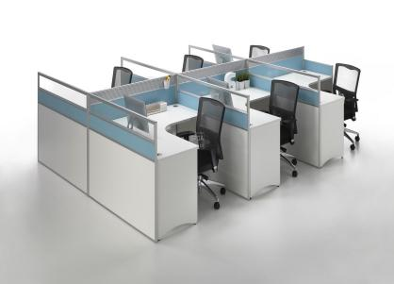 | 屏风员工位 | 1400*1400*600*750 | 合金框架，装面经10道防锈前处理，表面阿克苏诺贝尔、Tiger、壮邦或同挡次品脚环保坏氧树脂粉体静电喷涂 ；  配置：1400(30规格和45规格)*1200mm,3级间色屏风横块：木板(0-725)桌下走线+布包板(725-950)  桌上走线+玻璃(950- 1200),上面带挂件槽。  配件：带踢脚走线槽，台面转角开p66过线圆孔，屏风与屏风之间全部采用专业五金构件连接。 | 张 | 53 | 运营槐堂53
2 | 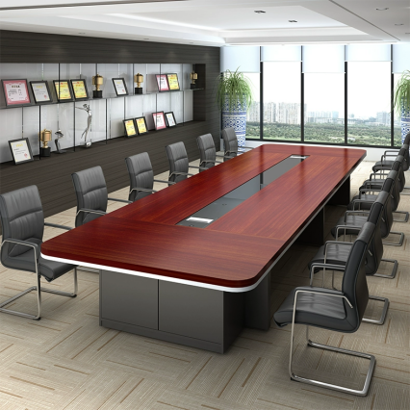 | 大会议桌 | 7000*2400*760 | 基材：采用环保中密度纤板，符合GB/T 11718-2021《中密度纤维板》符合GB 18580-2017《室内装饰修材料人造板及其制品中甲醛释放限量》标准，符合HJ571-2010《环境标志产品认证技术要求人造板及其制品》气候箱法检测甲酸释放量≤0.040mg/m³。  面材：采用天然木皮，符合GB/T、3324-2017《木家具通用技术条件》标准要求，木皮厚度≥0.6mm,木皮宽度≥200mm,纹理自然，颜色一致，美观大方。  水性漆：采用环保水性漆，密闭涂饰，符合GB 18581-2020《木器涂料中有害物质限量》标准，其中VOC含量<150g/L,游商甲醛含量<5mg/kg。  木皮封边：使用与木皮材质一致的木皮制边，木材含水率8— 16%,符合QB/T4463-2013《家具用封边条技术要求》。  配件：主台面为木皮，中间台面为8屉钢化唐砂玻，其余金属灰仿皮漆。带一 圈门板，桌面带12个400W HCB线盒+底盒。 | 张 | 1 | 运营槐堂1
3 | 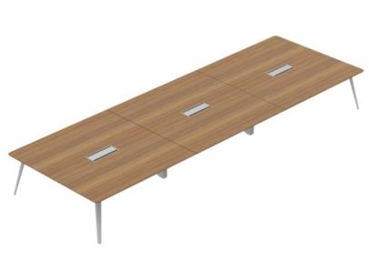 | 中会议桌 | 4800*1600*750 | 基材：三聚氰胺饰面人造板，符合HJ 571-2010《环境标志产品认证技术要求人造板以其制品》、符合GB 18580-2017《室内装饰装修材料人造板及其制品中甲醛释放限量》、GB/T、15102-2017《浸渍胶膜纸饰面纤维板和刨花板》标准要求，其中总挥发有机化合物(TVOC)≤0.35mg/m²h甲醛释放量s0.040mg/m².  制边：采用PVC同色封边，符合QB/T 4463-2013《家具用封边条技术要求》,封边严密、平整、无脱胶、表面无胶渍。  配件：配3只400W铝合金双边线盒+钢制底盒，2件BT铝合金白色过渡线槽+2件中脚上线。 | 张 | 6 | 运营槐堂6
4 | 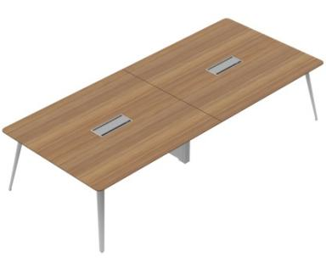 | 小会议桌 | 2400*1200*750 | 基材：三聚氰胺饰面人造板，符合HJ 571-2010《环境标志产品认证技术要求人造板以其制品》、符合GB 18580-2017《室内装饰装修材料人造板及其制品中甲醛释放限量》、GB/T、15102-2017《浸渍胶膜纸饰面纤维板和刨花板》标准要求，其中总挥发有机化合物(TVOC)≤0.35mg/m²h甲醛释放量s0.040mg/m²。  制边：采用PVC同色封边，符合QB/T 4463-2013《家具用封边条技术要求》,封边严密、平整、无脱胶、表面无胶渍。  配件：配2只400W铝合金双边线盒+钢制底盒，1件BT铝合金白色过渡线槽+1件中脚上线。 | 张 | 31 | 运营槐堂31
5 | 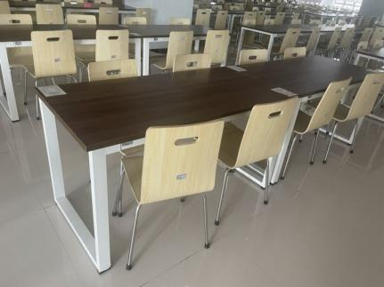 | 员工餐桌 | 1400*700*750 | 基材：三聚氰胺饰面人造板，符合HJ 571-2010《环境标志产品认证技术要求人造板以其制品》、符合GB 18580-2017《室内装饰装修材料人造板及其制品中甲醛释放限量》、GB/T、15102-2017《浸渍胶膜纸饰面纤维板和刨花板》标准要求，其中总挥发有机化合物(TVOC)≤0.35mg/m²h甲醛释放量s0.040mg/m²。  制边：采用PVC同色封边，符合QB/T 4463-2013《家具用封边条技术要求》,封边严密、平整、无脱胶、表面无胶渍。  配件：钢制脚架，内置2根横梁。 | 张 | 25 | 运营槐堂25
6 | 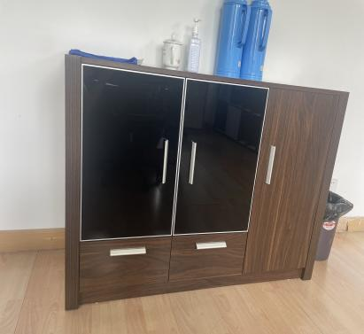 | 茶水柜 | 1000*450*860 | 基材：采用环保中密度纤维板，符合GB/T 11718-2009《中密度纤维板》符合GB 18580-2017《室内装饰修材料人造板及其制品中甲醛释放限量》标准，符合HJ571-2010《环境标志产品认证技术要求人造板及其制品》气候箱法检测甲酸释放量≤0.040mg/m³。  面材：采用天然木皮，符合GB/T、3324-2017《木家具通用技术条件》标准要求，木皮厚度≥0.6mm,木皮宽度≥200mm,纹理自然，颜色一致，美观大方。  水性漆：采用环保水性漆，密闭涂饰，符合GB 18581-2020《木器涂料中有害物质限量》标准，其中VOC含量<150g/L,游商甲醛含量<5mg/kg。  木皮封边：使用与木皮材质一致的木皮制边，木材含水率8— 16%,符合QB/T4463-2013《家具用封边条技术要求》。  配件：上面双玻璃掩门+下面带抽屉+侧边单掩门。 | 个 | 2 | 运营槐堂2
7 | 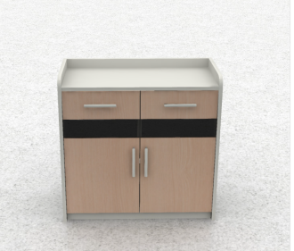 | 茶水柜2 | 800*400*750 | 基材：三聚氰胺饰面人造板，符合HJ571-2010《环境标志产品认证技术要求人造板以其制品》、符合GB18580-2017《室内装饰装修材料人造板及其制品中甲醛释放限量》、GB/T、15102-2017《浸渍胶膜纸饰面纤维板和刨花板》标准要求，其中总挥发有机化合物(TVOC)s0.35mg/m² h甲醛释放量≤0.040mg/m²。  封边：采用PVC同色封边，符合QB/T 4463-2013《家具用封边条技术要求》,封边严密、平整、无脱胶、表面无胶渍。  配件：上面带抽屉+下面掩门柜， | 个 | 48 | 运营槐堂48
8 | 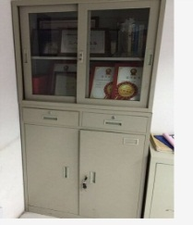 | 钢制四门抽屉收纳柜 | 800*420*1800 | 钢板：柜体采用裸板原度≥0.8mm一级冷轧钢板，主支撑结构件采用2mm厚一级冷轧钢板，表面经去油除锈硅烷化处理(钢板：符合GB/T 3325-2017《金属家具通用技术条件》，表层采用粉末喷涂(热固性粉末涂料：符合HG/T 2006-2006标准。)涂饰层表面硬度高，不变色。连接处精密度高，采用点焊、碰焊工艺，焊接点少，无疤痕；接触人体或收藏物品的部件无毛刺、刃口和棱角。  结构：上为玻璃门+中间抽屉+下面为钢制掩门柜，内置活动层板，带锁。 | 组 | 81 | 运营槐堂81
9 | 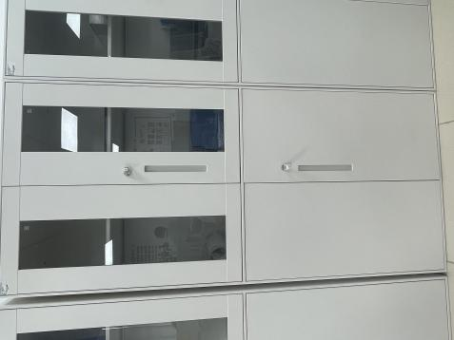 | 钢制四门收纳柜 | 800*420*1800 | 钢板：柜体采用裸板原度≥0.8mm一级冷轧钢板，主支撑结构件采用2mm厚一级冷轧钢板，表面经去油除锈硅烷化处理(钢板：符合GB/T 3325-2017《金属家具通用技术条件》，表层采用粉末喷涂(热固性粉末涂料：符合HG/T 2006-2006标准。)涂饰层表面硬度高，不变色。连接处精密度高，采用点焊、碰焊工艺，焊接点少，无疤痕；接触人体或收藏物品的部件无毛刺、刃口和棱角。  结构：上为玻璃门+下面为钢制掩门柜，内置活动层板，带锁。 | 组 | 44 | 运营槐堂44
10 | 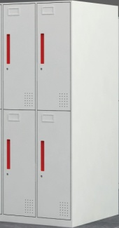 | 钢制四门储物柜 | 900*500*1800 | 钢板：柜体采用裸板原度≥0.8mm一级冷轧钢板，主支撑结构件采用2mm厚一级冷轧钢板，表面经去油除锈硅烷化处理(钢板：符合GB/T 3325-2017《金属家具通用技术条件》，表层采用粉末喷涂(热固性粉末涂料：符合HG/T 2006-2006标准。)涂饰层表面硬度高，不变色。连接处精密度高，采用点焊、碰焊工艺，焊接点少，无疤痕；接触人体或收藏物品的部件无毛刺、刃口和棱角。  结构：钢制4门储物柜，每门带名牌码带普通锁结构。 | 组 | 162 | 运营槐堂162
11 | 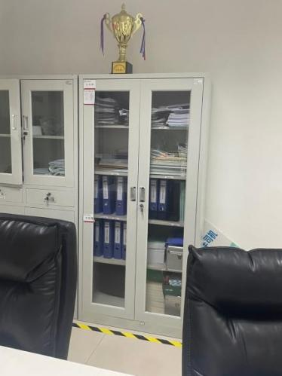 | 钢制资料柜 | 800*420*1800 | 钢板：柜体采用裸板原度≥0.8mm一级冷轧钢板，主支撑结构件采用2mm厚一级冷轧钢板，表面经去油除锈硅烷化处理(钢板：符合GB/T 3325-2017《金属家具通用技术条件》，表层采用粉末喷涂(热固性粉末涂料：符合HG/T 2006-2006标准。)涂饰层表面硬度高，不变色。连接处精密度高，采用点焊、碰焊工艺，焊接点少，无疤痕；接触人体或收藏物品的部件无毛刺、刃口和棱角。  结构：玻璃通门，分5层敞格 | 组 | 11 | 运营槐堂11
12 | 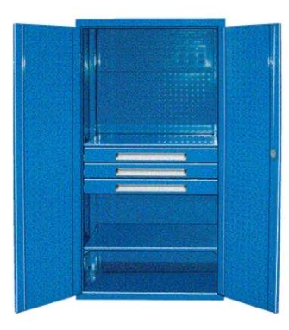 | 钢制工具柜 | 1000*500*1850 | 钢板：柜体采用裸板原度≥0.8mm一级冷轧钢板，主支撑结构件采用2mm厚一级冷轧钢板，表面经去油除锈硅烷化处理(钢板：符合GB/T 3325-2017《金属家具通用技术条件》，表层采用粉末喷涂(热固性粉末涂料：符合HG/T 2006-2006标准。)涂饰层表面硬度高，不变色。连接处精密度高，采用点焊、碰焊工艺，焊接点少，无疤痕；接触人体或收藏物品的部件无毛刺、刃口和棱角。  结构：钢制通门，内可放工具， | 组 | 36 | 运营槐堂36
13 | 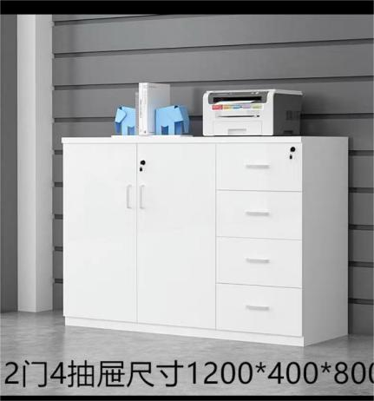 | 矮柜 | 1200*400*800 | 基材：三聚氰胺饰面人造板，符合HJ571-2010《环境标志产品认证技术要求人造板以其制品》、符合GB18580-2017《室内装饰装修材料人造板及其制品中甲醛释放限量》、GB/T、15102-2017《浸渍胶膜纸饰面纤维板和刨花板》标准要求，其中总挥发有机化合物(TVOC)s0.35mg/m² h甲醛释放量≤0.040mg/m² 。  封边：采用PVC同色封边，符合QB/T 4463-2013《家具用封边条技术要求》,封边严密、平整、无脱胶、表面无胶渍。  配件：左边面掩门柜+右边带抽屉 | 组 | 2 | 运营槐堂2
14 | 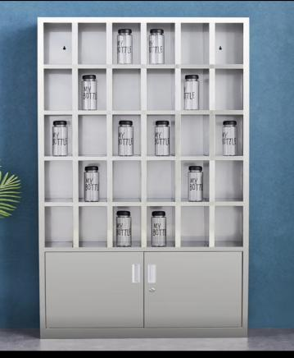 | 钢制水杯柜 | 750*250*1800 | 钢板：柜体采用裸板原度≥0.8mm一级冷轧钢板，主支撑结构件采用2mm厚一级冷轧钢板，表面经去油除锈硅烷化处理(钢板：符合GB/T 3325-2017《金属家具通用技术条件》，表层采用粉末喷涂(热固性粉末涂料：符合HG/T 2006-2006标准。)涂饰层表面硬度高，不变色。连接处精密度高，采用点焊、碰焊工艺，焊接点少，无疤痕；接触人体或收藏物品的部件无毛刺、刃口和棱角。  结构：上面分格，可放置水杯，下面为掩门柜。 | 组 | 5 | 运营槐堂5
15 | 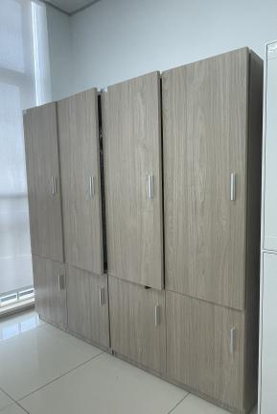 | 木制四门收纳柜 | 900*500*2000 | 基材：三聚氰胺饰面人造板，符合HJ 571-2010《环境标志产品认证技术要求人造板以其制品》、符合GB 18580-2017《室内装饰装修材料人造板及其制品中甲醛释放限量》、GB/T、15102-2017《浸渍胶膜纸饰面纤维板和刨花板》标准要求，其中总挥发有机化合物(TVOC)≤0.35mg/m²h甲酵释放量s0.040mg/m³。  封边：采用PVC同色封边，符合QB/T 4463-2013《家具用封边条技术要求》,封边严密、平整、无脱胶、表面无胶渍。  配件：上下掩门柜，上带一块活动层板，下带一块活动层板，内置挂衣杆。 | 组 | 10 | 运营槐堂10
16 | 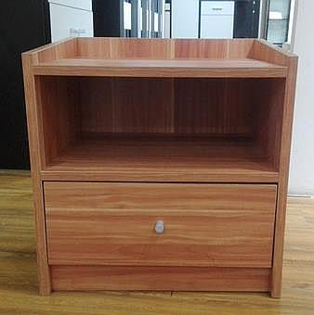 | 床头柜 | 400*350*500m  m | 主材为北美进口FAS级橡木，花纹漂亮，少结疤，无霉变。除抽屉内板之外所有部分全部为像木，  辅材泡桐木，仅用于抽屉内板和后背板。耐腐蚀、耐磨、耐高温，不变形，不易发霉， | 个 | 23 | 运营槐堂23
17 | 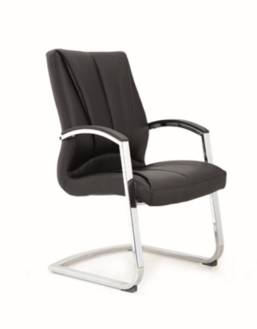 | 弓形脚皮椅 | 常规 | 潭面：采用牛皮覆面，符合GB/T 16799-2018《家具用皮革》标准要求，其中禁用供 氯染料含量≤30mg/kg、游离甲醛含量≤75mg/kg。  海绵：高弹海绵，符合GB/T10802-2006《通用软质聚醚型聚氨酯泡沫塑料》标准要求。  脚架；弓形电镀脚架  功能：固定扶手，扶手带皮质软垫，整体符合QB/T 2280-2016《办公家具办公椅》标准要求。 | 张 | 30 | 运营槐堂30
18 | 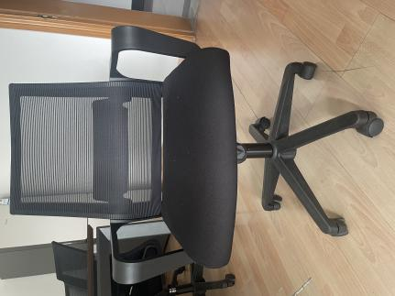 | 员工椅 | 常规 | 饰面：椅背采用网布，符合GB 18401-2010《国家纺织产品基本安全技术规范》标准要求。  海绵：高弹海绵，符合GB/T 10802-2006《通用软质聚醚型聚氨酯泡沫塑料》标准要求。  气压棒：行程≥60mm,气弹簧公称力总衰减量应不大于5%,符合GB/T29525-2013《座椅升降气弹簧技术条件》标准。  五显脚：φ50mm电镀五星脚架，φ50mm黑色耐磨尼龙轮。  椅轮：合成尼龙纤维树脂材料制成，活动自如，耐磨性及其它理化性能均达到QB/T 2280-2016《办公家具办公椅》标准。  功能：灰色尼龙加玻纤背架、灰色尼龙固定扶手 | 张 | 76 | 运营槐堂76
19 |  | 弓形脚会议网椅 | 弓形脚 | 饰面：椅背采用网布，符合GB 18401-2010《国家纺织产品基本安全技术规范》标准要求。  海绵：高弹海绵，符合GB/T 10802-2006《通用软质聚醚型聚氨酯泡沫塑料》标准要求。  配置：椅子底盘采用18mm原单层连体弯板，8厚电镀方管弓形架。  功能：固定扶手，优质网布饰面。 | 张 | 485 | 运营槐堂485
20 | 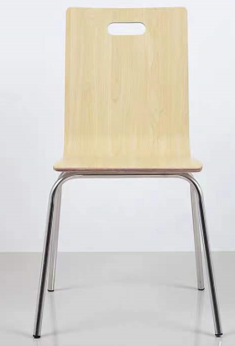 | 餐椅 | 常规 | 框架： 一休成型曲木板座椅。  配置：电镀钢脚。 | 张 | 100 | 运营槐堂100
21 | 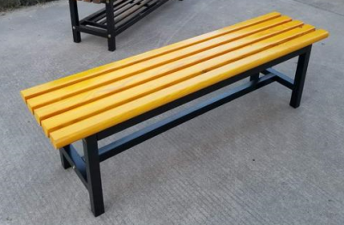 | 长条椅 | 1200*370*450 | 采用一级方管与实木条；  表面磷化喷塑处理；  涂装的颜色无明显色差，涂装的膜厚厚薄均，涂装外观面不能出现液挂、拉丝、伤痕、麻点、块状、研磨印等 | 张 | 6 | 运营槐堂6
22 | 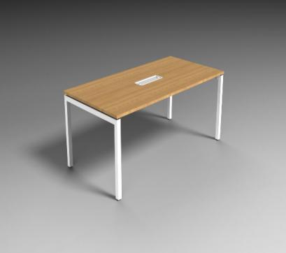 | 工班办公桌 | 1400*700*750 | 基材：三聚氰胺饰面人造板，符合HJ 571-2010《环境标志产品认证技术要求人造板以其制品》、符合GB 18580-2017《室内装饰装修材料人造板及其制品中甲醛释放限量》、GB/T、15102-2017《浸渍胶膜纸饰面纤维板和刨花板》标准要求，其中总挥发有机化合物(TVOC)≤0.35mg/m²h甲醛释放量s0.040mg/m²。  制边：采用PVC同色封边，符合QB/T 4463-2013《家具用封边条技术要求》,封边严密、平整、无脱胶、表面无胶渍。  配件：50*50钢制方管脚架，表面阿克苏粉末静电喷涂，台而带400W的铝合金线满+塑料底盒，配置软线槽。 | 张 | 65 | 运营槐堂65
23 | 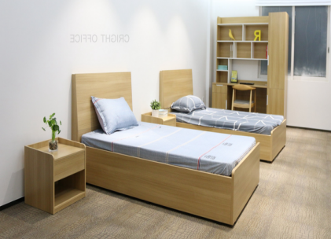 | 单人床 | 1250*2160*860H | 基材：采用优质芬兰松末，经去皮、烘干、防虫防腐处理，水材含水量≤11%,纹理清断自然、色泽一歌，环保等级达到E0级。  推体：芬兰木全实木框架  面漆：采用水性油漆，符合欧洲环保要求，绿色环保、不燃烧、附着力好、不黄变  含床垫。箱体结构 | 张 | 55 | 运营槐堂55
24 |  | 折叠可移动培训桌 | 1400*600*750 | 基材：三聚氰胺饰面人造板，符合HJ571-2010《环境标志产品认证技术要求人造板以其制品》、符合GB18580-2017《室内装饰装修材料人造板及其制品中甲醛释放限量》、GB/T、15102-2017《浸渍胶膜纸饰面纤维板和刨花板》标准要求，其中总挥发有机化合物(TVOC)≤0.35mg/m²h甲醛释放量≤bv0.040mg/m²。  封边：采用PVC同色封边，符合QB/T 4463-2013《家具用封边条技术要求》,封边严密、平整、无脱胶、表面无胶渍。  配件：带活动轮，可制动，带书网，台面可翻转。 | 张 | 50 | 运营槐堂50
25 |  | 折叠椅 | 可折叠 | 饰面：椅背采用网布，符合GB 18401-2010《国家纺织产品基本安全技术规范》标准要求。  扶手：固定扶手，ABS材质。  椅脚：四脚铁架，椅座可翻起，后背不可倾仰。 | 张 | 156 | 运营槐堂156
26 | 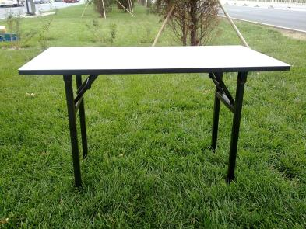 | 折叠桌 | 1200*500*750 | 台面：采用25型E1级环保防火板，经防潮、防虫、防腐处理，密度大，含水率低，抗压度高，平衡度强，抗弯强度性能好，无挥发性有害成分； 封边：采用全自动封边机设备，选用优质独特外圆弧形PU弹性包边处理，减少桌面之间的碰撞摩擦，且牢固不易脱落； 桌架：采用1.8厚40*40优质冷轧钢管无缝焊接，表面经酸洗、磷化、静电后高温固化，结实牢固，经久耐用； | 张 | 38 | 运营槐堂38
27 | 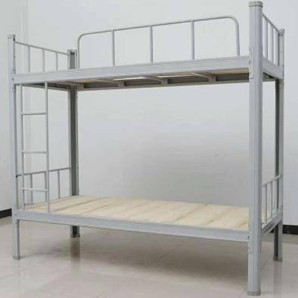 | 钢制上下床 | 2000*900*1800 | 基材：床架基材采用40×40×6mm的优质环保方形钢能，立柱下带固定塑料垫脚。床框长边采用25×50×5mm优质钢管；  床板：为实木或密度板床板；  面层：所有金属表面经酸洗磷化、除污、除油、除锈后，经静电粉末喷塑处理，保证涂层附着力强。无砂银  折角处阖滑、无毛刺：各接合部连接合理，含床垫。 | 张 | 1 | 运营槐堂1
28 | 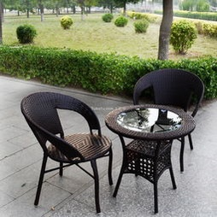 | 藤桌椅 | 500*600（一桌4椅） | 采用PE藤手工编织，五横六纵的藤编工艺，边框采用了钢管材质，能够防水耐磨，不易生锈，支架为加厚钢管制成，有超强承重力，底座采用防滑设计，耐磨耐高温，圆桌上设有钢化玻璃，坚韧稳固，不易开裂破损，兼顾美感和实用性。 | 套 | 3 | 运营槐堂3
29 | 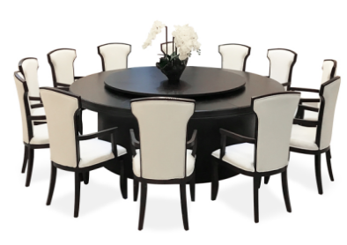 | 圆桌 | 直径：2200*750 | 基材：采用环保品牌中密度纤维板，符合GB/T11718-2021《中密度纤维板》符合GB 18580-2017《室内装饰装 修材料人造板及其制品中甲醛释放限量》标准，符合HJ571-2010《环境标志产品认证技术要求人造板及其制品》气候箱法检测甲醛释放量≤0.040mg/m³。  面材：采用天然木皮，符合GB/T、3324-2017《木家具通用技术条件》标准要求，木皮原度≥0.6mm,木皮宽度≥200mm,纹理自然，颜色一致，美观大方。  水性漆：采用环保水性漆，密闭涂饰，GB 18581-2020《木器涂料中有害物质限量》标准，其中VOC含量≤150g/L,游离甲醛含量s5mg/kg。  木皮封边：使用与木皮材质一致的木皮封边，木材含水率8-16%,符合QB/T 4463-2013《家具用封边条技术要求》。  配件：台面带木制转盘。 | 张 | 1 | 运营槐堂1
30 | 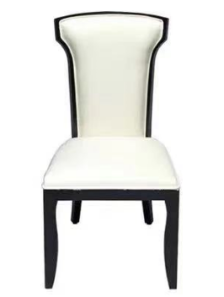 | 包厢餐椅 | 常规 | 配置：实木框架。  配置：木质脚架，带皮质座垫。 | 张 | 10 | 运营槐堂10

第四章 评标办法
一 、总则
本次评标采取综合评标法，总分为100分，按得分由高到低顺序排列。
二、评标内容和标准
1.符合性审查

评标委员会先对投标文件进行符合性审查。如发现下列情况之一的，其投标将被拒绝:
1.1投标资格不满足招标文件要求的；
1.2投标文件组成漏项或未按规定的格式编制或投标文件正、副本份数不足，内容不全或内容字迹模糊辨认不清；
1.3未按招标文件的要求签署和盖章的（仅限于单位印章和法定代表人或其委托代理人的签字盖章）；
1.4投标人递交两份或多份内容不同的投标文件，或在一份投标文件中对同一招标项目报有两个或多个报价，且未声明哪一个有效的；
1.5投标报价超出最高限价单价或总价的；
1.6改变招标人提供的采购数量的；
1.7按价格修正原则及方法调整或修正投标文件的投标报价，投标人不接受修正后报价的；
1.8投标文件附有招标人不能接受的条件；
1.9投标人在投标活动中提供虚假材料的；
1.10存在本招标文件其他部分已规定为无效投标的情形；或存在法律、法规、规章规定的其它无效投标情况的。
2.技术标（含资信）评审（70分）
各投标人的技术得分为所有评委的有效评分的算术平均数。
序号 | 项目名称 | 评分细则 | 分值
1 | 指标参数 | 1.响应所有明确指标参数得15分。对非关键技术参数的偏离，每低于技术规格中任何一条性能要求的扣0.5-2分，扣完该项得分为止。非量化类的，若功能一样，表述方式不一样则为符合，量化类的由评标委员会视情况讨论决定。 | 15分
2 | 企业生产  设备介绍 | 投标人能提供生产厂家主要家具生产设备（全自动计算机板材开料锯、陆排钻、数控点对点钻孔加工中心、计算机数控加工中心、全自动激光直线封边机、数控钻孔设备、UV生产线、自动涂装生产线、数控转塔冲床、激光切割机、数控折弯机、废气处理设备、中央除尘设备）现场实景图、并提供上述生产设备的采购发票复印件等相关证明材料。以上设备每提供一种设备得0.5分，最高得5分。 | 5分
3 | 质量检测 | 提供具有CMA\CNAS资质的质量检测部门出具的合格产品原材料检测报告复印件(根据国家标准)，中密度纤维板、刨花板、木皮、水性漆、铰链、锁具、拉手、封边条、热熔胶、白乳胶、喷胶、牛皮、阻燃海绵、转椅底盘、气压棒、脚轮等的检测报告（投标截止时间前一年以内）。每提供一份检测报告得0.5分，最高得5分。 | 10分
3 | 质量检测 | 提供具有CMA\CNAS资质的质量检测部门出具的成品抽检检测报告复印件(根据国家标准)，班台、木制文件柜、茶几、会议桌、会议椅、茶水柜、弓形椅、折叠桌、钢制活动柜、职员椅、会议条桌、钢制文件柜、床、床头柜等的有害物质限量符合GB 18581-2020标准、甲醛释放量符合GB/T39600-2021标准。每提供一份检测报告得0.5分，最高得5分。（投标截止时间前一年以内） | 10分
4 | 业绩 | 除满足招标公告中资格要求的业绩外，自2018年9月1日以来（以合同签订时间为准），投标人承担过国内单个合同金额在80万元及以上的办公家具业绩，须提供合同、验收报告复印件，每个业绩得2.5分，最高得5分。 | 5分
5 | 证书认证 | 投标人具有ISO9001质量认证证书、ISO14001环境管理体系认证、ISO45001职业健康安全管理体系认证的有效证书,且证书认证覆盖的业务范围包含木制家具、金属家具、软体家具的设计开发、生产、销售、安装和售后服务。 | 3分
5 | 证书认证 | 每提供1项得1分,最高得3分。 | 3分
6 | 配置方案 | 提供投标产品的配置方案及整体效果方案，结合实际场地，包括产品说明、产品构造分解技术图纸、室内摆放效果图三视图（正视图、俯视图、侧视图）、介绍等，并具有安全性、舒适性、先进性、美观性，综合打分2-6分。 | 6分
7 | 组织方案 | 组织实施方案的科学性、合理性、规范性、可操作性，包括设备供货、验货、安装调试、测试、调优、检测等内容，以及组织机构、工作时间进度表、工作程序和步骤、管理和协调方法、关键步骤的思路和要点等，综合打分1-3分。 | 3分
8 | 附件及备品备件 | 投标产品安装辅助材料、配件、附件、专用工具的完整性、合理性和可操作性，随机特殊工具和备品备件的完整性、合理性等，综合打分1-4分。 | 4分
9 | 交货和竣工情况 | 投标人是否符合招标文件和采购人要求完成产品到货、安装调试、验收，确保按时交付、正常运行的措施情况以及对支付方式的响应程度等，综合打分1-3分。 | 3分
10 | 售后服务 | 1.依据投标人的“三包”承诺、售后服务方案和措施等，综合打分0-2分。 | 4分
10 | 售后服务 | 2.投标人是否具有较强的快捷本地化服务能力，横向对比，酌情打分，0-2分。 | 4分
11 | 政策分 | 所投产品或其主要（核心）设备列入国家节能或环保产品目录的，每项得0.5分，最高得2分。 | 2分
12 | 样品分 | 样品评分标准（ 另表 ），严重偏离样品要求不得分： | 10分
13 | 合计 |  | 70

样品评分细则 （ 共10 分 ）：
序号 | 项目名称 | 评分细则 | 分值 | 备注
1 | 材料要求 | 材料要求（3分）：每个不合格项扣0.5分，扣完为止。  样品所选用板材、钢板、五金、封边条、木皮、皮革、面料、脚轮等主要原材料的规格尺寸与采购需求一致。
2 | 功能性要求 | 功能性要求（2分）：每个不合格项扣0.5分，扣完为止。  1.铰链、合页、反弹装置、吸合装置、滑轨、倾斜机构、升降机构、翻转机构、插销等部件，安装后应灵活使用；  2.折叠机构：无非预期的自行折叠现象；  3.家具锁锁定到位，开启应灵活；  4.锁定脚轮的锁定装置完好，在开锁状态下应运动灵活；  5.设计美观、实用，能够实现产品的整体使用功能。
3 | 样品外观 | 样品外观（2分）：每个不合格项扣0.5分，扣完为止。  1.金属件：  (1)管材：管材应无裂缝、叠缝，外露管口端面应封闭；  (2)焊接件：焊接处应无脱焊、虚焊、焊穿、错位，焊接处应无夹渣、气孔、焊瘤、焊丝头、咬边、飞溅，焊接处表面波纹应均匀；  (3)冲压件：冲压件应无脱层、裂缝；  (4)铆接件：铆接处应铆接牢固，无漏铆、脱铆，铆钉应端正圆滑，无明显锤印；  (5)金属合金件：无锈蚀、氧化膜脱落、刃口、锐棱，表面细密，应无裂纹、毛刺、黑斑等缺陷；  (6)皱纹或波纹：圆管和扁线管弯曲处弧形应圆滑一致；  (7)喷涂层：涂层应无漏喷、锈蚀和脱色、掉色现象，涂层应光滑均匀，色泽一致，应无流挂、疙瘩、皱皮、飞漆等缺陷；  (8)电镀层：表面应无剥落、返锈、毛刺，表面应无烧焦、起泡、针孔、裂纹、花斑（不包括镀彩锌）和划痕。  2.木制件：  (1)不应有蛀虫现象；  (2)应无贯通裂缝；  (3)外表应无腐朽材，内表腐朽材面积不应超过零件面积的20%；  (4)外表节子宽度不应超过材宽的1/3，直径不应超过12mm（特殊设计要求除外）；  (5)结合处应无崩茬；  (6)薄木、塑料等材料贴面应无明显透胶、脱胶、凹陷、压痕、鼓泡、胶迹。  3.人造板件外观:  (1)外表应无干花、湿花,内表干花、湿花面积不超过板面的5%；  (2)同一板面外表，允许1处，面积在3mm²～30mm²内；  (3)外表应无明显划痕、压痕；  (4)表面应无明显色差；  (5)外表应无鼓泡、龟裂、分层。  4.漆膜外观要求：  (1)同色部件的色泽应相似；  (2)应无褪色、掉色现象；  (3)涂层不应有皱皮、发粘或漏漆现象；  (4)涂层应平整光滑、清晰、无明显粒子、涨边现象；应无明显加工痕迹、划痕、雾光、白棱、白点、鼓泡、油白、流挂、缩孔、刷毛、积粉和杂渣。  5.软包件：  (1)软面包覆表面：包覆的面料拼接对称图案应完整；同一部位绒面料的绒毛方向应一致；不应有明显色差，包覆的面料应无破损、严重划痕、色污、油污，应平服饱满，松紧均匀，不应有明显皱折，对称工艺性皱折应匀称，层次分明；  (2)外露泡钉：应排列应整齐，间距基本相等，不应有泡钉明显敲扁或脱漆；  (3)缝纫：线迹间距应均匀，无明显浮线、跳针或外露线头、脱线、开缝、脱胶。  6.塑料件:应无裂纹，无明显变形，应无明显缩孔、气泡、杂质、伤痕，外表用塑料件表面应光洁、无划痕、无污渍、无明显色差。  7.玻璃件：玻璃外露部件不应有裂纹或缺角。
4 | 制作工艺 | 制作工艺（3分）：每个不合格项扣0.5分，扣完为止。  1.人造板部件的非交接面应进行封边或涂饰处理；  2.板件或部件在接触人体或贮物部位不应有毛刺、刃口或棱角；  3.板件或部件的外表应光滑，倒棱、圆角、圆线应均匀一致；  4.榫、塞角、零部件等结合处不应断裂；  5.零部件的结合应严密、牢固；  6.各种配件、连接件安装不应有少件、漏钉、透钉（预留孔、选择孔除外）；  7.各种配件安装应严密、平整、端正、牢固，结合处应无开裂或松动；  8.雕刻的图案应均匀、清晰、层次分明，对称部位应对称，凹凸和大挖、过桥、棱角、圆弧处应无缺角；铲底应平整，各部位不应有锤印或毛刺；  9.车木的线形应一致，凹凸台阶应匀称，对称部位应对称，车削线条应清晰，加工表面不应有崩茬、刀痕、砂痕。
5 | 合计 |  | 10分

3.报价评分（30分）
价格分采用低价优先法计算，即：以满足招标文件要求以评审价格的最低价者定为评标基准价，其价格分为满分。其他投标人的价格分统一按照下列公式计算：
其他投标人的价格分=（评标基准价/评审价格）×30%×100
4、投标文件的综合得分：投标文件的技术资信评分、报价评分的总和。
5、对投标人进行排序，推荐中标候选人
评标委员会根据综合评分对进入评分范围的投标文件按最终得分由高到低进行排序，评分相同时，报价低者优先；评分、报价均相同时，由招标人通过抽签方式排序。

第五章 合同版本
金华-义乌-东阳市域轨道交通工程运营槐堂停车场办公家具采购项目

甲方：金华市金义东轨道交通有限公司
乙方：
日期：二O二三年 月

金华-义乌-东阳市域轨道交通工程运营槐堂停车场办公家具采购项目合同
发包方（甲方）：
承包方（乙方）：
根据《中华人民共和国民法典》等法律法规的规定，甲方委托乙方承担金华-义乌-东阳市域轨道交通工程运营槐堂停车场办公家具采购供应。为明确权责，保护当事人双方的合法权利，经双方协商一致，签订本合同，以资共同遵守。
一、下列文件应作为本合同的一部分组成：
1.合同补充协议（如有）；
2.本合同协议书；
3.中标通知书；
4.合同主要条款；
5.招标文件（含用户需求书）及其修改补充文件；
6.投标文件；
7.其他文件（包括但不限于发包人的相关管理办法和规定、以及双方的会议纪要等）。
上述文件相互补充和解释，如有不明确或不一致之处，以上述次序在先者为准；本合同签订后，双方依法签订的补充协议也是本合同文件的组成部分。上述各项合同文件包括合同当事人就该项合同文件所作出的补充和修改，属于同一类内容的文件，应以最新签署的为准。
二、合同价款
含税合同价款大写： 整（¥ 元），其中除税价为 元，税款 元。
1.本合同为固定除税单价合同，综合单价中包括但不限于货物价格及出厂检验费、第三方检测费（如有）、包装费、所供货物到甲方指定现场的运输费、装卸费、安装费、保险费、验收费、培训费（如有）、质保期所需相关的服务费、乙方应负担一切税费以及合同明示或暗示的所有责任义务和风险的一切费用。
2.数量按实结算，最终结算金额=实际采购数量×中标单价，税款按实际开票税率结算。
3.如甲方实际需求物资超出本次需求清单范围，甲方通过市场询价、比价的方式确定新增物资的单价。
4.如经甲方要求或甲方同意乙方更换货物品牌及型号的，需经市场询价、比价，市场询价价格如低于原合同单价的，按市场询价价格结算；如市场询价价格高于原合同单价的，按原合同单价结算。
5.投标货物如在实际供货时已经停产、升级、废型（不列入该厂家当时的货物系统），乙方实际提供货物在价值和技术参数上不得低于原投标产品，并需附上厂家出具的货物停产升级、废型等相关证明文件以及实际提供货物在价格和技术参数上不低于原投标产品的对比说明文件，经甲乙双方共同协商达成一致形成纪要文件后，方可供货，且按原投标产品单价进行结算。
三、付款方式
1. 按供货批次据实结算，货物交货使用（若需安装调试的由乙方负责安装调试）并验收合格后，以该批次实际供货量以及中标单价进行结算，付至该批次实际供货款的95%，余款5%在质保期满（质保期从合同所有货物的最后一批货物验收之日起开始算）后支付。
2．乙方提出支付申请时须按甲方（或甲方指定单位）要求的支付申请格式，同时提供增值税专用发票，甲方（或甲方指定单位）在支付手续齐全支付。
四、供货时间及相关要求
1.交货期：双方合同签订生效后，甲方可根据实际需要分批向乙方发出货物清单中指定货物和数量的交货通知，乙方接到甲方交货通知之日起30天内将货物送达甲方指定地点。
2.交货地点：甲方指定地点。
3.乙方交付的货物，应当完全符合交货通知中列明的货物品种、数量和规格型号要求。否则，甲方有权拒收货物，由此引起的风险，由乙方承担。
五、质量保证及售后服务
1.质保期：合同所有货物的最后一批货物验收之日起至少3年。
2.乙方应按招标文件规定的货物性能、技术要求、质量标准向甲方提供未经使用的全新产品。
3.乙方提供的货物在质保期内因货物本身的质量问题发生故障，乙方应负责免费更换。对达不到技术要求者，根据实际情况，经双方协商，可按以下办法处理：
（1）更换：由乙方承担所发生的全部费用。
（2）退货处理：乙方应退还甲方支付的合同款，同时应承担该货物的直接费用（运输、保险、检验、货款利息及银行手续费等）。
4.如在使用过程中发生质量问题，乙方在接到甲方通知后在3小时内到达甲方现场。
5.在质保期内，乙方应对货物出现的质量及安全问题负责处理解决并承担一切费用。
6.因人为因素出现的故障，不在免费保修范围内。
六、验收条件及标准：
1.乙方的检验部门在家具制造过程中和完工后，应按招标文件所要求的标准和规范，对家具进行各项具体的检验和试验，提交检验报告，并对检验报告的真实性和准确性负责。
2.甲方有权对家具进行生产过程中及发货前的检测，但不作为验收的依据，乙方应为甲方对家具检测提供方便。
3.乙方提供的生产所用的主要材质小样作为验收的依据之一，如送交样品、小样的材质低于招标要求,甲方有权拒绝接收。
4.乙方应提供主要产品及原材料的质量监督部门检测报告、原材料来源的相关证明、符合环保要求的相关证明，提供产品的合格证、使用说明书等。
5.为保障产品质量，交付验货时甲方可能将对家具成品抽检进行破坏性试验，一旦发现与招标文件中技术要求及投标时所带样品不符，有以次充好的现象，将对乙方进行处罚并要求退货，后果由乙方自负。
6.交付验货时，甲方将可能请专业检测部门对家具使用的油漆进行检测，油漆必须达到E1级环保标准。如不符要求，甲方可要求退货，检测费用由乙方承担，后果由乙方自负。所有费用由乙方进行支付。
7.验收应在甲、乙双方共同参加下进行。乙方如有调换产品，减低产品等级标准或提供存在质量缺陷产品，以劣充优，以假充真，串通、贿赂或其他严重违法、违规、违约行为的，一经查实甲方将无条件退货，并解除合同。
七、调试和验收
1.甲方对乙方提交的货物依据招标文件上的技术规格要求和国家有关质量标准进行现场初步验收，外观、说明书符合招标文件技术要求的，给予签收，初步验收不合格的不予签收。
2.乙方交货前应对产品作出全面检查和对验收文件进行整理，并列出清单，作为甲方收货验收和使用的技术条件依据，检验的结果应随货物交甲方。
3.甲方对乙方提供的货物在使用前进行调试时，乙方需负责安装并培训甲方的使用操作人员，并协助甲方一起调试，直到符合技术要求，甲方才做最终验收。
4.对技术复杂的货物，甲方可请国家认可的专业检测机构参与初步验收及最终验收，并由其出具质量检测报告。
5.验收时乙方必须在现场，验收完毕后作出验收结果报告；验收费用由乙方负责。
八、货物包装、发运及运输
1.乙方应在货物发运前对其进行满足运输距离、防潮、防震、防锈和防破损装卸等要求包装，以保证货物安全运达甲方指定地点。
2.使用说明书、质量检验证明书、随配附件和工具以及清单一并附于货物内。
3.乙方在货物发运手续办理完毕后24小时内或货到甲方48小时前通知甲方，以准备接货。
4.货物在交付甲方前发生的风险均由乙方负责。
5.货物在规定的交付期限内由乙方送达甲方指定的地点视为交付，乙方同时需通知甲方货物已送达。
九、转包或分包
1.本合同范围的货物，应由乙方直接供应，不得转包或分包他人供应；
2.如有转包或分包行为，甲方有权给予终止合同。
十、履约保证金
1.乙方在接到甲方中标通知书后交纳中标总价2%的履约保证金，缴纳至甲方指定账户。
2.履约保证金在合同履约结束后无息退还。
十一、不可抗力事件处理
1、在合同有效期内，任何一方因不可抗力事件导致不能履行合同，则合同履行期可延长，其延长期与不可抗力影响期相同。
2、不可抗力事件发生后，应立即通知对方，并寄送有关权威机构出具的证明。
3、不可抗力事件延续120天以上，双方应通过友好协商，确定是否继续履行合同。
十二、违约责任
1.乙方所交付的品种、型号、规格、数量、质量不符合合同规定标准的，甲方有权拒绝。
2.乙方逾期交货的，乙方向甲方每日偿付逾期交货货款金额的6‰作为违约金。
3.乙方逾期10日还不能交货并安装调试完成的或无故不供货的、不安装调试的，视为不能履约，将以商品单价2倍的金额赔偿甲方损失，同时甲方有权单方解除合同。
4.乙方提供的货物未能达到质量标准的，每发现一次，甲方有权扣除该项物资金额的10%作为违约金，累计达到三次的，违约金标准为签约合同价的5%，同时甲方有权单方解除合同，造成甲方损失的，还应按实际损失情况承担赔偿责任。
5.在签订合同之后，乙方要求解除合同的，视为乙方违约，违约金标准为合同总价的20%，违约金由乙方支付；如违约金不能弥补乙方违约对甲方造成的损失的，乙方还需另行支付相应的赔偿。
6.一切违约金及相应损失，甲方有权从应付款中或履约担保中直接扣除。因乙方违约，甲方向乙方索赔而产生的一切费用（包括但不限于律师费、诉讼费、保全费、交通费、差旅费、鉴定费等）由乙方承担。
十三、因货物和服务的质量问题发生争议，由有关部门或其指定的技术单位进行质量鉴定，该鉴定结论是终局的，甲乙双方应当接受。
十四、双方在执行合同中所发生的一切争议，应通过协商解决。如协商不成，双方同意向甲方所在地人民法院起诉。
十五、本合同一式12份，具有同等法律效力，甲方执8份，乙方执4份。
十六、本合同未尽事宜，遵照《民法典》有关条文执行。双方可以增加条款或补充协议的形式加以补充,但增加或补充协议的条款不得对招标文件作实质性修改。补充协议与本合同具有相同的法律效力。
甲 方： 乙 方：
地 址： 地 址：
法人代表： 法人代表：
委托代理人： 委托代理人：
电 话： 电 话：
开户名称： 开户名称：
开户银行： 开户银行：
帐 号： 帐 号：
签约时间：
签约地点：____________________
附件1 廉政协议
项目名称：
甲方：
乙方：
为加强工程建设中的廉政建设，规范工程建设项目的各项活动，防止发生各种谋取不正当利益的违法违纪行为，保护国家、集体和当事人的合法权益，根据国家有关工程建设的法律法规和廉政建设责任制规定，特订立本廉政协议书。
第一条甲乙双方的责任
1.应严格遵守国家关于市场准入、项目招标投标、工程建设、施工安装和市场活动等有关法律、法规，相关政策，以及廉政建设的各项规定。
2.严格执行项目的合同文件条款，自觉按合同办事。
3.业务活动必须坚持公开、公平、公正、诚信、透明的原则（除法律法规另有规定者外），不得为获取不正当的利益，损害国家、集体和对方利益，不得违反工程建设管理、施工安装的规章制度。
4、发现对方在业务活动中有违规、违纪、违法行为的，应及时提醒对方，情节严重的，应向其上级主管部门或纪检监察、司法等有关机关举报。
第二条甲方的责任
甲方的领导和从事该建设工程项目的工作人员，在工程建设的事前、事中、事后应遵守以下规定：
1.不准向乙方和相关单位索要或接受回扣、礼金、有价证券、贵重物品和好处费、感谢费等。
2.不准在乙方和相关单位报销任何应由甲方或个人支付的费用。
3.不准要求、暗示和接受乙方和相关单位为个人装修住房、婚丧嫁娶、配偶子女的工作安排以及出国（境）、旅游等提供方便。
4.不准参加有可能影响公正执行公务的乙方和相关单位的宴请和健身、娱乐等活动。
5.不准向乙方介绍或为配偶、子女、亲属参与同甲方项目工程监理合同有关的经济活动。不得以任何理由向乙方和相关单位推荐分包单位和要求乙方购买项目工程监理合同规定以外的材料、设备等。
第三条乙方的责任
应与甲方保持正常的业务交往，按照有关法律法规和程序开展业务工作，并遵守以下规定：
1.不准以任何理由向甲方、相关单位及其工作人员索要、接受或赠送礼金，有价证券贵重物品和回扣、好处费、感谢费等。
2.不准以任何理由为甲方和相关单位报销应由对方或个人支付的费用。
3.不准接受或暗示为甲方、相关单位或个人装修住房、婚丧嫁娶、配偶子女的工作安排以及出国（境）、旅游等提供方便。
4.不准以及任何理由为甲方、相关单位或个人组织有可能影响公正执行公务的宴请、健身、娱乐等活动。
5.乙方及其工作人员必须严格按照规程办事，不得与承包商串通，损害甲方利益，
第四条违约责任
1.甲方工作人员有违反本协议书第一、二条责任行为的，按照管理权限，依据有关法律法规和规定给予党纪、政纪处分或组织处理；涉嫌犯罪的，移交司法机关追究刑事责任；给乙方单位造成经济损失的，应予以赔偿。
2.乙方工作人员有违反本协议书第一、三条责任行为的，按照管理权限，依据有关法律法规和规定给予党纪、政纪处分或组织处理；涉嫌犯罪的，移交司法机关追究刑事责任；给甲方单位造成经济损失的，应予以赔偿。
第五条 本协议书作为合同的附件，与合同具有同等法律效力。经签署后立即生效。
第六条 本协议书的有效期为双方签署之日起至服务期满为止。
第七条本协议书份数同合同协议书。
甲方单位：（盖章） 乙方单位：（盖章）

法定代表人或授权代表： 法定代表人或授权代表：

地址： 地址：

电话： 电话：

2023年 月 日
投标人可手机微信扫码，开标前半小时获取直播二维码，进群实时观看开标现场。


第六章 投标文件格式

一、投标人提交投标文件须知：
1.投标人应按照投标人须知中规定内容顺序填写和提交下述规定的全部格式文件以及其他有关资料，混乱的编排导致投标文件被误读或评标委员会查找不到有效文件是投标人的风险。
2.所附表格中要求回答的全部问题和/或信息都必须正面回答。
3.本声明书的签字人应保证全部声明和问题的回答是真实的和准确的。
4.评标委员会将应用投标人提交的资料根据自己的判断和考虑决定投标人履行合同的合格性及能力。
5.投标人提交的材料将在一定期限内被保密保存，但不退还。
6.全部文件应按投标人须知中规定的语言和份数提交。
二、投标文件相关格式附后：
未提供格式的，投标人按资格要求与评标办法中的内容自行制作。

投标文件封面格式：
正本或副本

项目

投标文件
商务报价

投标人：（盖章）
法定代表人或授权委托人：（签字或盖章）

二○ 年 月 日

投标（报价）一览表

金华市金义东轨道交通有限公司：
按你方招标文件要求，谨此向你方发出要约如下：如你方接受本投标，我方承诺按照如下投标（报价）一览表的价格完成招标文件之选项的实施。

1 | 项目名称
2 | 投标总价（含税价） | 小写人民币：
2 | 投标总价（含税价） | 大写人民币：

备注：含税报价不得超出最高限价。

法定代表人或授权委托人签字或盖章：
投标人（盖公章）：
日期： 年 月 日

报价明细表
序号 | 品名 | 单位 | 数量 | 单价(元) | 合价(元) | 备注
1
2
3
4
5
6
7
8
9
10
11
12
13
14
15
…
…
 | 合计
注：1.以上价格均为含税价；报价时税率按13%进行报价，若投标人在中标后实际税率不同，结算时税款按实际开票税率计。
2. 表中物资的序号、品名、单位、数量及顺序需与用户需求书中物货清单一致。

法定代表人（授权委托人）签字或盖章：
投标人（盖公章）：
日期： 年 月 日

投标文件封面格式：
正本或副本

项目

投标文件
技术资信(含资格审查资料)

投标人：（盖章）
法定代表人或授权委托人：（签字或盖章）

二○ 年 月 日

评审标准索引表

条款名称 | 评分标准 | 所在页码 | 自评分（此列可不填写）

授权委托书

兹委派我公司 先生/女士(身份证号： ，其在本公司的职务是： ，联系电话： 手机： 传真： )，代表我公司全权处理 项目投标的一切事项，若中标则全权代表本公司签订相关合同，并负责处理合同履行等事宜。
本委托书有效期：自 年 月 日起至 年 月 日止。
特此告知。

投标人名称(公章)：
法定代表人(签字或盖章)：
签发日期： 年 月 日

企业基本情况表
投标人名称
总部地址 |  |  |  |  | 邮政编码
固定服务网点地址（离投标项目最近处） |  |  |  |  | 邮政编码
联系方式 | 联系人 |  |  |  | 电话
联系方式 | 传真 |  |  |  | 网址
法定代表人 | 姓名 |  | 职称 |  |  | 电话
本项目负责人 | 姓名 |  | 职称 |  |  | 电话
成立时间 |  |  | 员工总人数：
企业获得的相关证书 |  |  | 其中  公司人员情况
营业执照号 |  |  | 其中  公司人员情况
注册资金 |  |  | 其中  公司人员情况
开户银行 |  |  | 其中  公司人员情况
账号 |  |  | 其中  公司人员情况
经营范围
投标人简介

投标人（盖公章）：
法定代表人或授权委托人（签字或盖章）：
日期： 年 月 日

主要业绩表
项目名称 | 简要描述 | 合同价  （万元） | 交货期 | 项目地址  用户联系电话 | 所在页码
注：投标人可按上述的格式自行编制，须随表附合同复印件并注明所在页码。

投标人（盖公章）：
法定代表人或授权委托人（签字或盖章）：
日期： 年 月 日

技术偏离说明表

序号 | 物资  名称 | 招标文件要求 |  | 投标响应 |  | 偏离情况
序号 | 物资  名称 | 技术参数 | 推荐品牌 | 技术参数 | 投标品牌

投标人（盖公章）：
法定代表人或授权委托人（签字或盖章）：
日期： 年 月 日

注：1、“偏离”系指“正偏离”、“负偏离”或“无偏离”。
2、请按用户需求书中的技术规格书的顺序排序。
3、甲方有推荐品牌的，投标产品品牌须在推荐品牌范围内或相当于（或优于）推荐品牌
投标人所报货物的规格参数须等同于或优于用户需求书中的要求。规格型号、参考品牌如有偏离，投标人应在投标文件投标货物清单中加以详细描述，且需要提供能证明拟投产品的质量及参数相当于参考品牌的行业内权威机构出具的检测报告及查询方式。

后附营业执照等资格要求及技术标需要的材料及内容。

